Рекомендации по организации образовательной деятельности для родителей воспитанников старшей логопедической группы №4
МАДОУ « Детский сад № 104 комбинированного вида»,
находящихся на условиях самоизоляции

Время каждой деятельности: 25 минут.
Перерыв между деятельностью: 10 минут.

Понедельник
Ознакомление с окружающим миром
Тема: « Лес. Деревья»
Рекомендации к проведению: Уточните знания детей о знакомых деревьях
и кустарниках. Обсудите с ребенком, что такое лес? Спросите, какие деревья помнит и знает ребенок? Как называется лес, в котором растут только деревья с листьями? А лес, в котором растут деревья с иголками или хвоей, называется хвойным. Бывает и смешанный лес. Какие деревья там растут? Воспитывайте бережное отношение к деревьям и кустарникам.
Игра на выделение признаков предмета “Узнай дерево по описанию”
Взрослый описывает дерево , а ребенок отгадывает название.
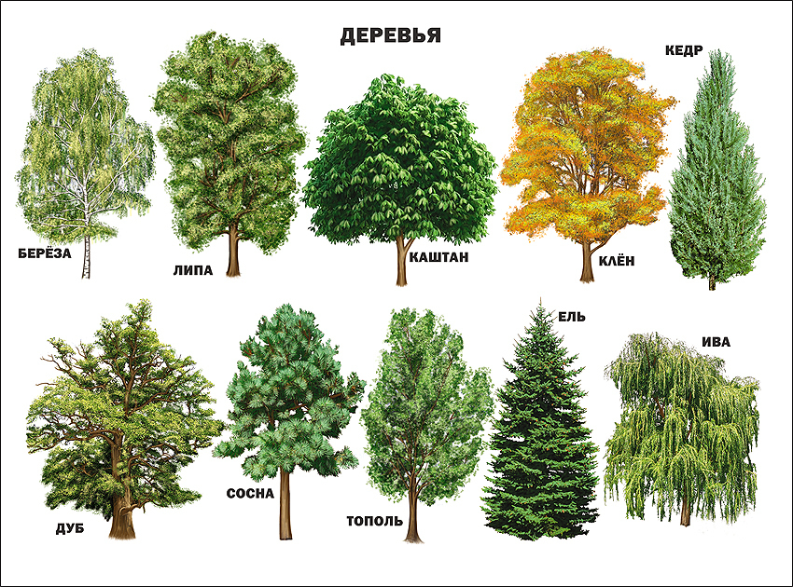

Загадайте ребенку загадки о деревьях.
Русская красавица
Стоит на поляне
В зеленой кофточке,
В белом сарафане. (Берёза)
***
Из цветков душистых гроздь
К нам в окно стучит, как гость.
Мы окошко распахнём
Аромат весны вдохнём. (Сирень)
***
Хоть колюча, а не елка,
Подлинней её иголка,
А кора тонка, красна,
Та красавица … (Сосна)
***
Кто на даче у веранды
Носит носиков гирлянды?
В алых листьях ярок он.
Отгадали? Это… (Клён)
2. Рисование «Деревья весной»
Необходимые материалы белая бумага формата А4, акварель, гуашь (коричневая и зеленая, влажные салфетки, кисти (круглые №2, плоские №5, трафарет из картона «дерево", поролоновые губки; банки с водой;
Рекомендации к проведению: Закреплять представления детей о характерных признаках весны.
Познакомить детей с нетрадиционным видом изобразительной техники тампонирования поролоном. Активизировать речь детей, уточняя и систематизируя представления о характерных признаках весны. Обогатить словарь детей словами «пейзаж», «изображение», «художник-пейзажист».Научить детей пониманию того, что цветом, художник может выразить свое настроение и «настроение» природы. Развивать образное восприятие, воображение, творчество, мелкую моторику, зрительное и слуховое внимание.

Вторник
- Ф Э М П

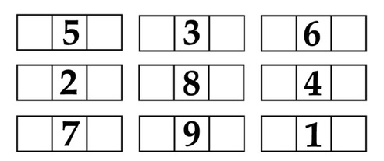
Рекомендации по проведению: Продолжайте учить ребенка понимать отношения рядом стоящих чисел в пределах 10 .(Игра « Назови соседей»).

Сравните величину предметов по представлению. (Игровое упражнение «Определи правильно»).
Предложите ребенку разделить круг и квадрат на две и четыре равные части, попросите назвать части и сравнить целое и часть. (Игра «Составь целое по его части»).
- Физкультура
- Рекомендуем сделать растяжку по этому видео:
https://www.youtube.com/watch?v=S5mftdidSe0&feature=youtu.be&app=desktop
- Поиграйте с ребенком в игру:
Игра малой подвижности «Будь аккуратнее»
Ребенок и взрослый стают друг напротив друга. Взрослый бросает мячик ребенку.
Ребенок поймав мяч, возвращает его, называет предмет, который помогает быть чистым, аккуратным, следить за собой. (расческа, зубная щетка, шампунь и.т.д)

Среда
1.Лепка «Весенний лес»
Необходимые материалы:
уверенность в своих силах. пластилин белого, зеленого, голубого, коричневого цвета,
листы картона серебристого, лес» голубого цвета, дощечки для лепки, влажные салфетки, стеки, доска для выставки
Рекомендации по проведению: обучайте выполнению фона из пластилина на пластиковой или картонной основе и композиции из пластилина на плоской основе с
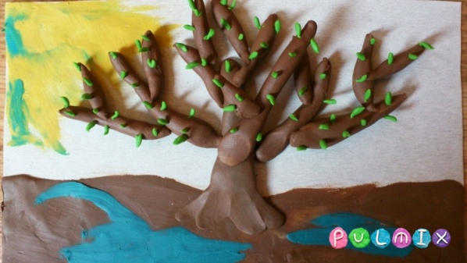
использованием бросового материала.

2. Музыка

1. Музыкально-ритмические движение: «Вальс», муз. Ф. Бургмюллера. Продолжайте учить детей свободно двигаться под музыку.
https://yandex.ru/video/search?text=«Вальс»%2C%20муз.%20Ф.%20Бургмюллера&path=wizard https://mp3fan.cc/music/вальс+Ф.Бургмюллер
2. Прослушайте произведение «Пляска птиц», муз. Н. Римского-Корсакова.
Учите ребенка слушать инструментальную пьесу, обращать внимание на художественный образ.
https://ok.ru/video/4005627286
3. Спойте песенку - попевку «Тяв-тяв», муз. В. Герчик, сл. Ю. Разумовского;
и «К нам гости пришли», муз. Ан. Александрова, сл. М. Ивенсен;
Учите детей петь с четким произношением текста, воспринимать характер песни, побуждайте к подпеванию.
https://x-minus.me/track/288981/тяв-тяв
https://x-minus.me/track/241498/к-нам-гости-пришли
4. Поиграйте с ребёнком в игру «Поспи и попляши» («Игра с куклой»), муз. Т. Ломовой.
Постарайтесь послушать музыку, запомнить содержание игры.
https://lalamus.net/music/Игра+с+куклой
5. Потанцуйте танец «Танец бусинок», муз. Т. Ломовой
Упражняйте ребёнка в пружинном полуприседании, учите мягко опускаться на всю ступню, пружинно подниматься на носки.
https://inkompmusic.ru/?song=Бусинки+-+танец
Четверг
- ФЭМП
Составление и решение задач на сложение, и вычитание в пределах 10.
Рекомендации по проведению: 1.Предложите ребенку посчитать в пределах 10; Предложите ребенку назвать «соседей» чисел: 6 . 7, 8, 9. (Игра «Назови соседей»)
2.Предложите ребенку определить стороны, углы и середину листа бумаги.
3.Попросите ребенка подумать и сказать на какие геометрические фигуры похожи окружающие его предметы . (Игра «На что похоже»)
Проведите с ребенком графический диктант. Вам понадобится: тетрадь в клетку. Отметьте точкой начало графического диктанта.
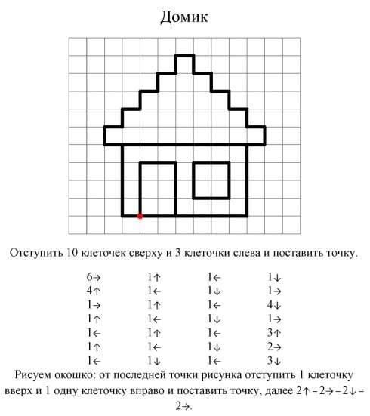

2. Физкультура
- Рекомендуем сделать растяжку по этому видео:
https://www.youtube.com/watch?v=S5mftdidSe0&feature=youtu.be&app=desktop
- Поиграйте с ребенком в игру:
Игра малой подвижности «Будь аккуратнее»
Ребенок и взрослый стают друг напротив друга. Взрослый бросает мячик ребенку.
Ребенок поймав мяч, возвращает его, называет предмет, который помогает быть чистым, аккуратным, следить за собой. (расческа, зубная щетка, шампунь и.т.д)

Пятница
1.Рисование
Тема: « Деревья в лесу».
Необходимые материалы: Лист бумаги светлого тона, незавершенные рисунки образцы, цветные карандаши.
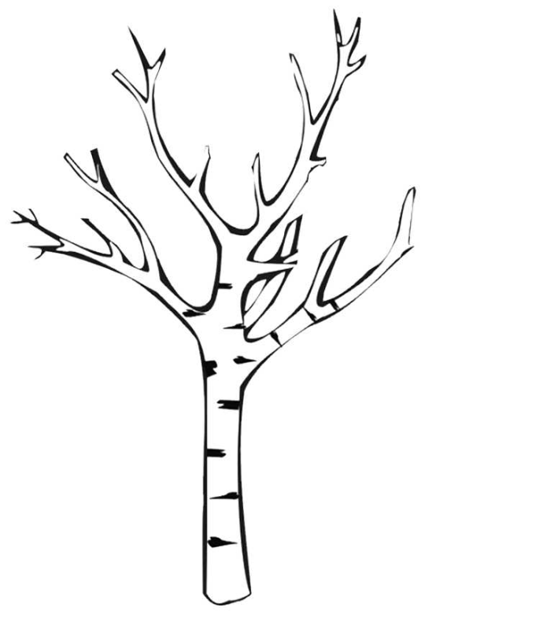
Рекомендации по проведению:
1.Предложите рассмотреть деревья из окна или на картине.
2. Попросите ребенка назвать характерные особенности строения ствола и кроны деревьев.
3. Повторите названия деревьев.
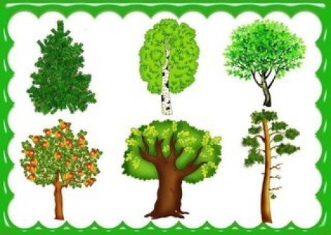
4. Нарисуйте деревья в лесу.

- Музыка
1. Музыкально-ритмические движение: «Вальс», муз. Ф. Бургмюллера. Продолжайте учить детей свободно двигаться под музыку.
https://yandex.ru/video/search?text=«Вальс»%2C%20муз.%20Ф.%20Бургмюллера&path=wizard https://mp3fan.cc/music/вальс+Ф.Бургмюллер
2. Прослушайте произведение «Пляска птиц», муз. Н. Римского-Корсакова.
Учите ребенка слушать инструментальную пьесу, обращать внимание на художественный образ.
https://ok.ru/video/4005627286
3. Спойте песенку - попевку «Тяв-тяв», муз. В. Герчик, сл. Ю. Разумовского;
и «К нам гости пришли», муз. Ан. Александрова, сл. М. Ивенсен;
Учите детей петь с четким произношением текста, воспринимать характер песни, побуждайте к подпеванию.
https://x-minus.me/track/288981/тяв-тяв
https://x-minus.me/track/241498/к-нам-гости-пришли
4. Поиграйте с ребёнком в игру «Поспи и попляши» («Игра с куклой»), муз. Т. Ломовой.
Постарайтесь послушать музыку, запомнить содержание игры.
https://lalamus.net/music/Игра+с+куклой
5. Потанцуйте танец «Танец бусинок», муз. Т. Ломовой
Упражняйте ребёнка в пружинном полуприседании, учите мягко опускаться на всю ступню, пружинно подниматься на носки.
https://inkompmusic.ru/?song=Бусинки+-+танец

